|  |
| --- |
|  |
|  |
|  |

Redes de computares



Objetivos da atividade:

- Estudar o protocolo HTTP através do estudo dos cabeçalhos de requisição e resposta definidos na RFC2616.

|  |
| --- |
|  |
| Bibliografias  **KUROSE, J. F. e ROSS, K. W**. Redes de Computadores e a Internet – Uma Nova Abordagem – Pearson  **M. A. Filippetti** - Samuel Henrique Bucke Brito - Visual books  **Wireshark ORG**  Disponível em:  <https://www.wireshark.org/>  **Internet Engineering Task Force.** Disponível em:  <https://tools.ietf.org/html/rfc792> |

***Prof. Dr. Bruno da Silva Rodrigues***

[Bruno.rodrigues@mackenzie.br](mailto:Bruno.rodrigues@mackenzie.br)

|  |
| --- |
|  |
| ***Análise de protocolo HTTP usando Wireshark.*** |
|  |

***Procedimentos:***

*Vamos começar nossa exploração do protocolo HTTP baixando um arquivo HTML simples que não contém objetos incorporados.*

*Para realizar a atividade, faça o download do arquivo* ***HTTP.pcap*** *no moodle e abra o arquivo no Wireshark.*

***- O arquivo disponível no moodle foi gerado a partir dos procedimentos descritos abaixo (não precisa realizar os procedimentos novamente):***

***1.*** *Inicie o seu navegador.*

***2.*** *Inicie o software Wireshark (mas ainda não inicie a captura de pacotes). Digite o "http") na janela de exibição de filtro de especificação, de modo que apenas pacotes do protocolo HTTP capturados durante o procedimento sejam apresentadas na janela de listagem de pacotes. (Nós estamos apenas interessados no protocolo HTTP, e consequentemente não há necessidade de avaliar todos os pacotes capturados pelo wireshark).*

***3.*** *Comece a captura com o Wireshark.*

***4.*** *Digite a seguinte URL no seu navegador:*

<http://gaia.cs.umass.edu/wireshark-labs/HTTP-wireshark-file1.html>

***Obs.*** *O site acessado através da URL é muito simples e contem somente uma linha de arquivo HTML.*

***5.*** *Pare a captura de pacotes no Wireshark.*

***Observação 1:*** *Caso queira verificar as diferenças entre o arquivo disponibilizado e um arquivo gerado na sua casa, realize o procedimento passo a passo acima no seu computador e compare a diferença entre as informações presentes nos dois arquivos.*

***Agora que você já entendeu como o arquivo HTTP.pcap******disponível no moodle foi gerado, vamos abrir o arquivo no Wireshark para análise.***

***Para iniciar a atividade, localize os pacotes de solicitação e resposta do protocolo HTTP trocados entre cliente e servidor para acessar a página localizada na URL:*** [**http://gaia.cs.umass.edu/wireshark-labs/HTTP-wireshark-file1.html**](http://gaia.cs.umass.edu/wireshark-labs/HTTP-wireshark-file1.html)

***Observação 2: Todas as respostas devem estar em negrito na cor vermelha***

***Atividade:***

***Questão 1(1,0)****. Localize os pacotes HTTP e analise os detalhes dos pacotes. Com base na arquitetura TCP/IP, cite o nome das camadas, assim como os protocolos usados em cada camada durante o envio da solicitação ou da resposta do HTTP.*

***Durante o envio da solicitação ou resposta HTTP, são utilizados os protocolos HTTP, TCP e IP, nas camadas de aplicação, transporte e rede, respectivamente.***

***Questão 2(1,0)****. Analise a versão do protocolo HTTP usado na requisição e responda:*

1. *Qual a versão do protocolo HTTP está sendo usada (HTTP 1.0, HTTP 1.1 ou HTTP 2)?*

***HTTP 1.1***

1. *Qual a vantagem de usar a versão HTTP 1.1 em detrimento da versão HTTP 1.0?*

***A versão HTTP 1.1 oferece diversas vantagens em relação à versão 1.0, entre elas a persistência da conexão, suporte a chunked encoding e cabeçalhos mais robustos. Essas melhorias resultam em melhor eficiência, redução de latência e melhor capacidade para lidar com conteúdo dinâmico e streaming.***

***Questão 3(1,0)****. Avaliando as linhas de cabeçalho, quais idiomas o seu navegador pode aceitar?*

***pt-BR, en-US***

***Questão 4(1,0).*** *Qual é o endereço de IP do cliente? Qual o endereço IP do servidor gaia.cs.umass.edu?*

*Endereço IP cliente:* ***192.168.98.119***

*Endereço IP servidor:* ***128.119.245.12***

***Questão 5(1,0).*** *Quantas solicitações HTTP foram realizadas para o servidor Gaia (verificar endereços IPs das solicitações)? Apresente um print da tela com os pacotes que você usou como base para sua resposta.*

***2***

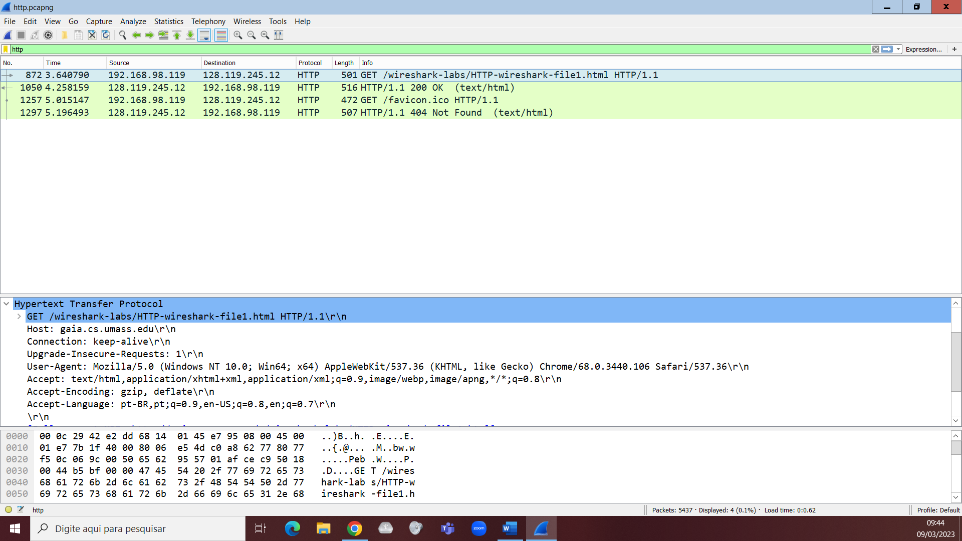

***Questão 6(1,0).*** *Qual ou quais (no caso de mais de um) os códigos de status retornados pelo servidor para o cliente? Apresente um print da tela com os pacotes que você usou como base para sua resposta e interprete o(s) código(s) de status explicando o significado dos valores.*

***200 – OK: Requisição correta, resposta enviada com sucesso.***

***404 – NOT FOUND: Requisição errada, cliente tentou acessar algo que não existe no servidor.***



***Questão 7 (1,0).*** *Localize quais portas estão sendo usadas pelo cliente e pelo servidor Gaia?*

***Porta do cliente: 1692***

***Porta do Servidor: 80***

1. *Como foram atribuídas as numerações de portas acima?*

***As numerações de portas são atribuídas pelo IANA (Internet Assigned Numbers Authority). Existem portas reservadas para serviços específicos, como a porta 80 para HTTP e a porta 443 para HTTPS. As portas entre 1024 e 65535 podem ser usadas por aplicativos e serviços personalizados. A porta 1692 provavelmente foi escolhida aleatoriamente pelo cliente ou pelo aplicativo que está usando para se comunicar com o servidor Gaia.***

***Questão 8 (1,0).*** *Nas linhas de cabeçalho da requisição HTTP podemos ver a opção “Accept-Encoding”. Busque em diferentes fontes de informação o significado desta opção do cabeçalho e qual a vantagem do “Encoding” nas requisições HTTP?*

***A opção "Accept-Encoding" no cabeçalho HTTP é usada para indicar ao servidor web quais tipos de codificação de conteúdo o cliente suporta. Isso permite que o servidor envie uma versão compactada ou codificada do conteúdo para o cliente (se possível) economizando o consumo de dados e reduzindo o tempo de resposta.***

***Existem vários tipos de codificação que podem ser especificados na opção "Accept-Encoding". Como por exemplo gzip, deflate e br.***

***Ao usar a opção "Accept-Encoding" para especificar quais tipos de codificação são suportados, o cliente pode receber uma versão compactada do conteúdo. Isso pode resultar em uma redução significativa no tamanho da resposta, o que pode melhorar o desempenho do site e reduzir o tempo de carregamento para os usuários.***

***Questão 9 (1,0).*** *Avalie a requisição HTTP presente na figura 1 e a resposta do servidor web a essa requisição presente na captura disponível da figura 2.*

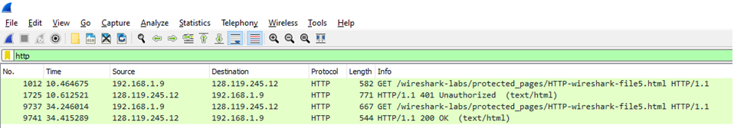

***Figura 1.*** *Captura de tela do Wireshark de uma requisição HTTP*

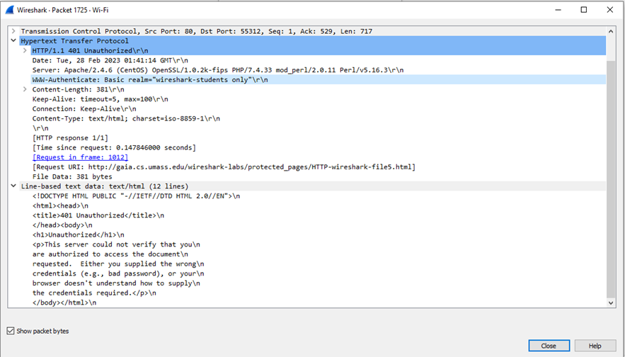

***Figura 2****. Cabeçalho de Resposta do servidor a uma solicitação HTTP.*

*Com base nas informações presentes nas figuras 1 e 2, descreva o que ocorreu na solicitação.*

***A primeira requisição HTTP foi feita para um endpoint que precisa de autenticação, mas não providenciou nenhuma, então o status de resposta foi 401: UNAUTHORIZED. Em seguida, se foi feita uma outra requisição para o mesmo endpoint, dessa vez com a autenticação apropriada através do header, e aí o status de resposta foi 200: OK.***

***Questão 10 (1,0).*** *Considerando que a solicitação HTTP foi realizada em uma rede que usa o recurso de webcache responda:*

1. *Quais parâmetros encontrados nos pacotes seriam diferentes? Justifique sua resposta com base nos tópicos estudados na aula de teoria.*

***Quando uma solicitação HTTP é realizada em uma rede que usa webcache, os parâmetros nos pacotes podem ser diferentes. O cabeçalho "Cache-Control" pode ser adicionado ou modificado para indicar que o conteúdo pode ser armazenado em cache. Além disso, o cabeçalho "Age" pode ser adicionado para indicar por quanto tempo o conteúdo foi armazenado em cache. Essas alterações são feitas para permitir que o conteúdo seja armazenado em cache e entregue mais rapidamente aos usuários subsequentes.***

1. *Quais as vantagens do uso de Webcache?*

***O uso de webcache pode trazer diversas vantagens, por exemplo:***

***- Redução do tempo de carregamento: como o conteúdo é armazenado em cache, os usuários seguintes podem receber o conteúdo mais rapidamente, sem a necessidade de fazer uma nova solicitação ao servidor.***

***- Redução do tráfego na rede: ao armazenar o conteúdo em cache, menos tráfego de rede é necessário para entregar o conteúdo aos usuários, o que pode ajudar a aliviar a carga na rede.***

***- Redução do uso de recursos do servidor: quando o conteúdo é armazenado em cache, o servidor não precisa gerar uma nova resposta para cada solicitação subsequente, o que pode ajudar a reduzir o uso de recursos do servidor.***